1) Começando em um novo projeto, crie o backend onde desejar e selecione para iniciar com o npm

# nest new doacao-back

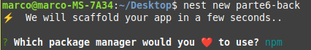

2) Instale a dependencia do TypeORM e do postgres no projeto
# npm install @nestjs/typeorm pg –save

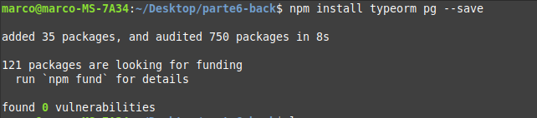
3) Em ‘src’ crie uma pasta para doação e uma para doador
# cd src/
# mkdir Doacao
# mkdir Doador
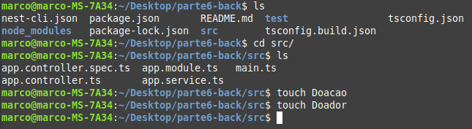
4) Ainda em ‘src’ crie uma pasta chamada enums para os ennumerators do diagrama
# mkdir enums

5) Crie um arquivo chamado tiposanguineo.ts e insira os seguintes codigos:

export enum TIPOSANGUINEO {
A = "A",
B = "B",
AB = "AB",
O = "O",
}

5) Crie um arquivo chamado rh.ts e insira os seguintes codigos:

export enum RH {
POSITIVO = "positivo",
NEGATIVO = "negativo",
}

6) Em Doacao crie um documento chamado doacao.entity.ts e insira os codigos abaixo:

import { Column, Entity, JoinColumn, ManyToOne, PrimaryGeneratedColumn } from "typeorm";
import { Doador } from "src/Doador/doador.entity";

@Entity()
export class Doacao{
@PrimaryGeneratedColumn()
codigo: number;

@Column()
volume: number;

@Column({ type: 'date' })
data: string;

@Column({ type: 'time' })
hora: string;

@ManyToOne(() => Doador, (doador) => doador.doacao)
doador: Doador
}

7) Em Doacao crie um documento chamado doador.entity.ts e insira os codigos abaixo:

import { Column, Entity, OneToMany, PrimaryGeneratedColumn } from "typeorm";
import { TIPOSANGUINEO } from "src/enums/TipoSanguineo";
import { RH } from "src/enums/RH";
import { Doacao } from "src/Doacao/doacao.entity";

@Entity()
export class Doador{
@PrimaryGeneratedColumn()
codigo: number;

@Column()
nome: string;

@Column()
cpf: number;

@Column({nullable: true})
tipoRhCorretos: boolean;

@Column({
type: "enum",
enum: TIPOSANGUINEO,
default: TIPOSANGUINEO.A
})
tipoSanguineo: TIPOSANGUINEO

@Column({
type: "enum",
enum: RH,
default: RH.POSITIVO
})
rh: RH

@OneToMany(() => Doacao, (doacao) => doacao.doador)
doacao: Doacao[]
}

INICIE O CONTAINER DO POSTGREE COM O COMANDO
#sudo docker start /postgresql

8) inicie o backend com o comando:
# nest start

Basta verificar que as tabelas foram criadas no pgAdmin

Resultado:
